

Praha, 18. 12. 2013

TZ_Joe Karafiát oznamuje 30 roků na scéně!
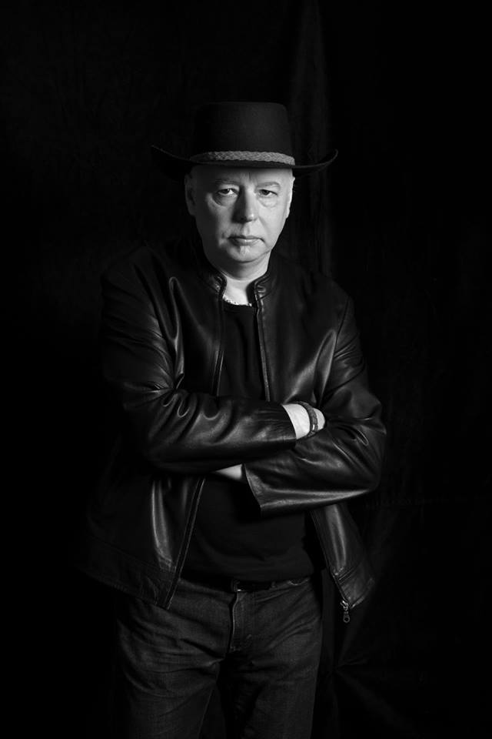

Joe Karafiát představil svůj nový singl Zodiak, ale tím jeho sólová dráha nekončí, nýbrž teprve startuje! Joe Karafiát slaví 30 let na hudební scéně a za tuto dobu se stal interpretem s vlastním jasným názorem i stylem. Je na čase ukázat jeho vlastní svět hudby. Slavnostní koncert k třiceti letům se uskuteční 28. prosince od 19.30 hod. v Paláci Akropolis, kde vystoupí i řada hudebních hostů – Roman Dragoun, Honza Martínek, Tony Ducháček, Oskar Petr a další.

Joe Karafiát má o budoucnosti jasnou představu. Nadále se chce věnovat muzice. Po celou svou hudební kariéru pluje ve vodách undergroundu a od tohoto směru neplánuje upustit, nicméně moderní oživení jeho tvorby chybět nebude.

Ve spojení s Borisem Carloffem vznikl nový singl Zodiak na text Egona Bondyho, který představuje underground vložený do moderních souvislostí. Tímto jejich spolupráce ovšem nekončí. Joe Karafiát své hudební kulatiny oslaví také novou deskou, na které momentálně nepřetržitě pracuje.

„Joe je ztělesněním rokenrolu – známe se dlouhá léta a již od dob, kdy nehrál ještě profesionálně s ním s přestávkami hraji 40 let. Joe je talentovaný a technicky skvěle vybavený kytarista, navíc skládá úžasné undergroundové věci. Jde si nekompromisně za svým, děla to, co ho baví a čemu věří. Což není v záplavě směti, kterou na nás chrlí denně média, vůbec málo!“ Komentuje muzikant Honza Martínek.

Joe Karafiát si ke své hudební „třicítce“ naděluje status interpreta. Tešme se tedy na jeho další novou tvorbu undergroundového směru.

Joe Karafiát odešel ve 22 letech do Anglie, později do Kanady a Toronta, v emigraci žil přes deset let. Hudbě se ovšem nepřestal věnovat, naopak anglická škola života z něj udělala poctivého muzikanta, který k talentu přidal jasný hudební názor. Hudbě se věnuje třicet let a po celou dobu hudební kariéry se drží v linii undergroundu. Po svém návratu do České republiky se začal muzice věnovat naplno a založil Joe Carnation Band, Garage, UBS. Dále působí v The Plastic People of the Universe, Overground a Basement 11.

